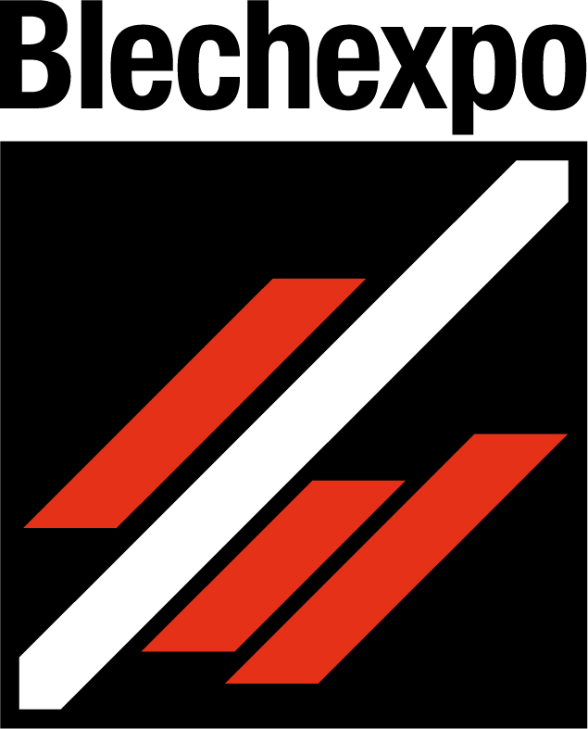
Medieninformation
Schröder Group stellt Schwenkbiegemaschine EVO DuoBend vor
7.–10. November 2023
Halle 1, Stand 1805
Effizienter abkanten mit zwei Biegewangen
Wessobrunn-Forst, 7. November 2023 – Mit der EVO DuoBend erhöht die Schröder Group die Flexibilität ihrer Up-and-Down-Technik nochmals um ein Vielfaches: Die neue Schwenkbiegemaschine für Bleche bis 5 mm Stärke verfügt über zwei unabhängig voneinander betriebene Biegewangen. Dies eröffnet völlig neue Möglichkeiten zur Herstellung großflächiger Produkte mit gegenläufigen Kantungen. Die erleichterte Handhabung führt in speziellen Anwendungen zu enormer Zeitersparnis und gesteigerter Effizienz: Große Trapezbleche lassen sich mit zwei Biegewangen in einem Zehntel der Zeit herstellen, die man mit einer einzelnen Up-and-Down-Biegewange braucht. EVO DuoBend wird am Stand 1805 in Halle 1 der Blechexpo 2023 vorgestellt.
Großformatige Blechprodukte mit gegenläufigen Kantungen, wie sie beispielsweise im Containerbau, für Windkraftanlagen oder im Sondermaschinenbau Verwendungen finden sind, werden bisher häufig noch mit hohem kraftraubenden Personalaufwand auf Abkantpressen gefertigt. Die Biegewange einer Schwenkbiegemaschine mit Up-and-Down-Funktion biegt das Produkt mit der schwenkenden Biegewange nach oben und nach unten. Diese Maschinen haben den Vorteil, dass Bleche, einmal angeschlagen, nicht gewendet werden müssen, so dass die Fertigung von einem Maschinenbediener allein bewältigt werden kann. Mit der innovativen EVO DuoBend erweitert Schröder dieses Prinzip: Das Biegen einer negativen Kantung wird von der oberen Biegewange und das Biegen einer positiven Kantung von der unteren Biegewange ausgeführt. Dadurch entfällt das Umfahren bereits gebogener Produktschenkel, wodurch es keine Einschränkungen durch den maximalen Umfahrungsradius von unter 200 mm mehr gibt. Das Paradebeispiel für solche Werkstücke ist ein kundenspezifisches Trapezblech.

Robust und präzise
Die EVO DuoBend ist in den Nutzlängen 4040 und 3200 mm erhältlich. Standardmäßig ist diese Maschine mit einem vollautomatischen Werkzeugwechsler an der Oberwange ausgestattet, welcher mit bis zu 500 mm hohen Werkzeugen bestückt werden kann. Programmiert wird die Maschine mit der von Schröder eigens entwickelten POS 3000 Professional-Steuerung, welche bereits an anderen Schröder-Schwenkbiegemaschinen erfolgreich im Einsatz ist. Sie berechnet das Biegeprogramm, richtet das Werkzeug ein und produziert schließlich das gewünschte Teil. Die EVO DuoBend bietet die Flexibilität, um für große Produktionsserien mit hoher Wiederholgenauigkeit oder für kleine Serien und komplexe Teile eingesetzt zu werden.
„Bereits die Up-and-Down-Biegewange wurde von Kunden, die mit großen Blechen umgehen, als Segen empfunden. Die neue EVO DuoBend ist mit ihren zwei Biegewangen ein weiterer Meilenstein auf dem Siegeszug der Schwenkbiegetechnik. Die neue Maschine bietet eine spektakuläre Minimierung der Prozesszeiten für diejenigen, für die das Limit beim Umfahren des gebogenen Schenkels – bei der MAK 4 Evolution UD beispielsweise 190 Millimeter – bisher eine Einschränkung darstellte“, so Thomas Ostermair, Leiter Vertrieb bei der Hans Schröder Maschinenbau GmbH.
Die Hans Schröder Maschinenbau GmbH ist mit der EVO DuoBend nominiert für den Innovationspreis „BlechExpo best-Award 2023“.

Verfügbares Bildmaterial
Folgendes Bildmaterial steht druckfähig im Internet zum Download bereit:
https://kk.htcm.de/press-releases/schroeder/

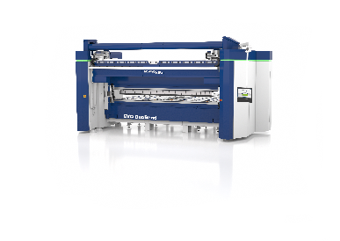  Bildquelle: Schröder Group  Mit ihren zwei Biegewangen eröffnet die EVO DuoBend von Schröder völlig neue Möglichkeiten zur Herstellung großflächiger Produkte mit gegenläufigen Kantungen. | 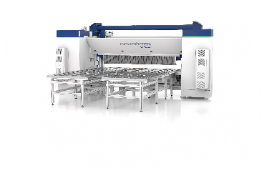  Bildquelle: Schröder Group  Große Bleche bis 5 mm Stärke lassen sich mit der EVO DuoBend mühelos von einer Person bearbeiten.
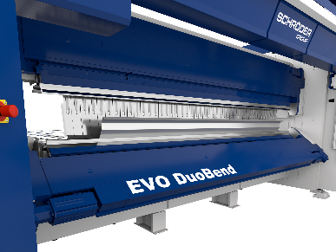  Bildquelle: Schröder Group  Große Trapezbleche lassen sich mit den zwei Biegewangen der EVO DuoBend in einem Zehntel der Zeit herstellen, die man mit einer einzelnen Up-and-Down-Biegewange braucht. | 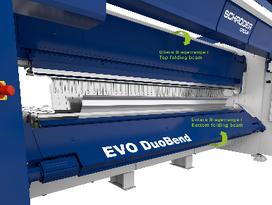  Bildquelle: Schröder Group  Das Biegen einer negativen Kantung wird von der oberen Biegewange und das Biegen einer positiven Kantung von der unteren Biegewange ausgeführt.

Über Schröder Group
Die Schröder Group besteht aus der Hans Schröder Maschinenbau GmbH mit Sitz in Wessobrunn-Forst, der SCHRÖDER-FASTI Technologie GmbH mit Sitz in Wermelskirchen und der SMU GmbH mit Sitz in Leinburg-Weißenbrunn.
1949 gegründet, vereinigt die Hans Schröder Maschinenbau GmbH Tradition und Moderne im Maschinenbau: Als qualitäts- und kundenorientiertes Familienunternehmen erfolgreich geführt, hat sich Hans Schröder Maschinenbau auf die Entwicklung moderner Maschinenkonzepte für das Biegen und Schneiden von Blechen spezialisiert.
Durch die 2006 erfolgte Integration der Fasti-Werke und mit weltweiter Präsenz ist die Schröder Group heute einer der führenden Anbieter für Maschinen zum Schwenkbiegen, Schneiden, Sicken, Bördeln und Rundbiegen von Blechen aller Art. Die Vielfalt der Präzisionsmaschinen reicht von bewährten Lösungen für das Handwerk bis hin zu innovativen Hochleistungsmaschinen für die automatische industrielle Fertigung. 2021 wurde die Schröder Group um den Werkzeughersteller SMU GmbH erweitert. Insgesamt beschäftigt die Schröder Group heute mehr als 300 Mitarbeiter an verschiedenen Standorten im In- und Ausland.
Weitere Informationen finden Sie unter www.schroedergroup.eu.

Pressekontakt:
Schröder Group
Hans Schröder Maschinenbau GmbH
Janina Biró
Feuchten 2
82405 Wessobrunn-Forst
Deutschland
T: +49 8809 9220-68
E-Mail: jj@schroedergroup.eu
Website: www.schroedergroup.eu

HighTech communications GmbH
Brigitte Basilio
Brunhamstraße 21
81249 München
Deutschland
T: +49 89 500778-20
E-Mail: b.basilio@htcm.de
Website: www.htcm.de

